第2课时 伏阻法和安阻法测电池电动势和内阻
[学习目标] 1.掌握用伏阻法和安阻法测电池的电动势和内阻的原理(重点)。2.会选用实验器材正确连接电路并进行实验数据处理(重点)。
一、伏阻法测电动势和内阻
1.实验思路
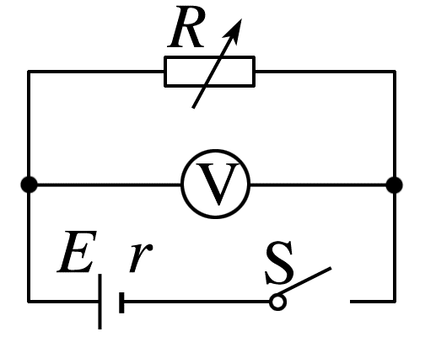
由E= =U+$\frac{U}{R}$r知，改变电阻箱阻值，测出多组U、R值，通过公式或图像可求出E、r。实验电路如图所示。
2.实验器材
电池、电压表、 、开关、导线。
3.数据处理
(1)计算法：由$\left\{\begin{matrix}E=U_{1}+\underline{ } \\ E=U_{2}+\underline{ }\end{matrix}\right.$ 解方程组可求得E和r。
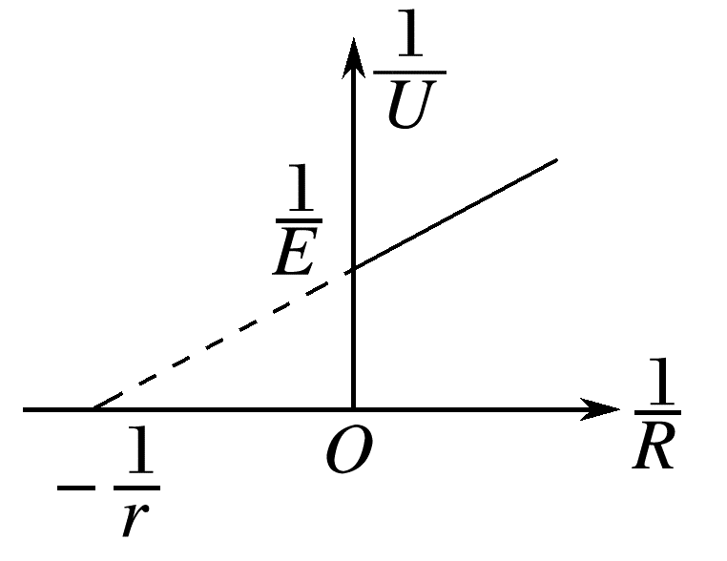
(2)图像法：由E=U+$\frac{U}{R}$r得：$\frac{1}{U}$=$\frac{1}{E}$+$\frac{r}{E}$·$\frac{1}{R}$。故$\frac{1}{U}$-$\frac{1}{R}$图像的斜率k=$\frac{r}{E}$，纵轴截距为$\frac{1}{E}$，如图。
由图像的斜率和截距求解。
4.误差分析
电压表的分流造成电动势的测量值偏小，内阻的测量值偏小。
例1 (2024·龙岩市高二期末)某兴趣小组利用多用电表测量某种电池的电动势E和内阻r(约2 Ω)，其实验电路如图甲所示，其中R为电阻箱，定值电阻R₁=5 Ω，实验步骤如下：
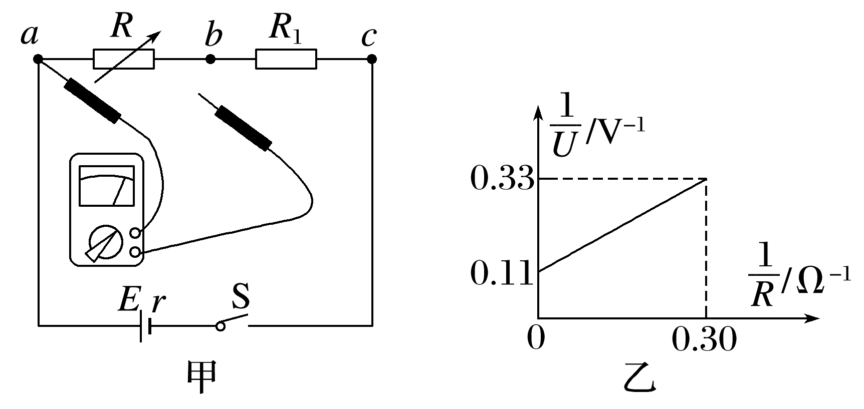
(1)将多用电表的选择开关旋至直流电压挡，将一支表笔接电路中的a点，闭合开关S，另一支表笔接电路中的 (选填“b”或“c”)点，调节电阻箱并记下其阻值R和电压表的示数U，接a点的那支表笔是 (选填“红”或“黑”)表笔；
(2)多次改变电阻箱的阻值R，记录下对应的电压U；
(3)以$\frac{1}{U}$为纵轴、$\frac{1}{R}$为横轴，根据实验数据作出$\frac{1}{U}$-$\frac{1}{R}$图线如图乙所示；
(4)若不考虑多用电表对电路的影响，结合图乙可知，电池的电动势E= V，内阻r= Ω(计算结果均保留两位有效数字)。若考虑多用电表内阻的影响，则电源内阻的测量值 真实值(选填“大于”“小于”或“等于”)。
二、安阻法测电动势和内阻
1.实验思路
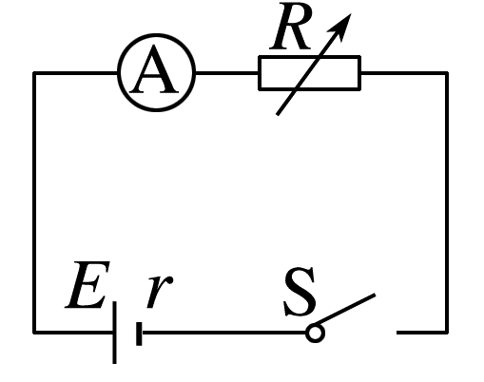
如图所示，由E= 知，改变电阻箱的阻值，测出多组 、 的值，通过图像就可求出E、r的值。
2.实验器材
电池、 、 、开关、导线。
3.数据处理
(1)计算法：由$\left\{\begin{matrix}E=I_{1}R_{1}+I_{1}r \\ E=I_{2}R_{2}+I_{2}r\end{matrix}\right.$解方程组求得E、r。
(2)图像法：①由E=I(R+r)得$\frac{1}{I}$=$\frac{1}{E}$R+$\frac{r}{E}$
$\frac{1}{I}$-R图像的斜率k=$\frac{1}{E}$，纵轴截距为$\frac{r}{E}$(如图甲)
②由E=I(R+r)得R=E·$\frac{1}{I}$-r
R- $\frac{1}{I}$图像的斜率k=E，纵轴截距为-r(如图乙)。
由图像的斜率和截距求解。
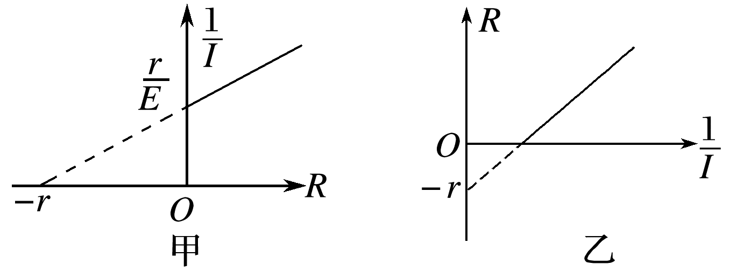
4.误差分析
电流表的分压引起系统误差，电动势的测量无偏差，内阻的测量值偏大(r_{测}=r_{真}+R_{A})。
例2 (2025·黄山市高二期末)将一铜片和一锌片分别插入同一只橙子内，就构成了简单的“水果电池”，其电动势约为1 V，可是这种电池并不能点亮规格为“1 V 0.3 A”的小灯泡，原因是“水果电池”的内阻太大，流过小灯泡的电流太小，经测量仅约为3 mA。某实验小组要测量“水果电池”的电动势和内电阻。现有下列器材：
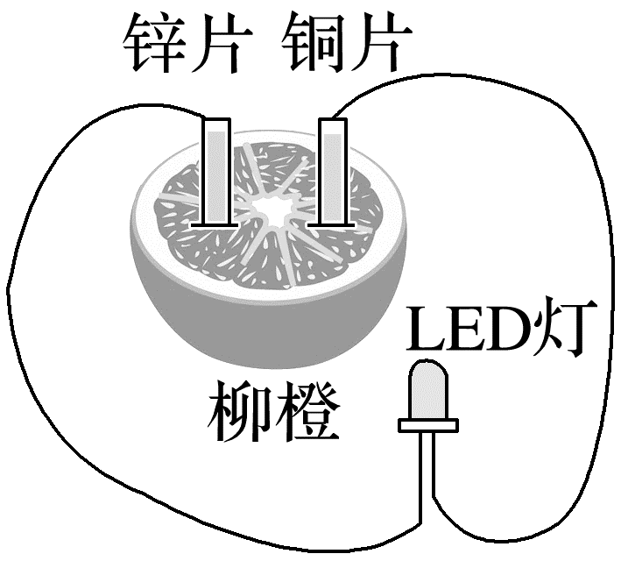
A.待测“水果电池”
B.电流表：量程0~3 mA，电阻约40 Ω
C.电压表：量程0~3 V，电阻约1 000 Ω
D.定值电阻R₀=1 000 Ω
E.电阻箱R₁(0~999.9 Ω)
F.滑动变阻器R₂(阻值0~10 Ω，额定电流0.5 A)
G.滑动变阻器R₃(阻值0~200 Ω，额定电流0.3 A)
H.电源：电动势E=3 V，内阻不计
I.开关、导线等实验器材
(1)从测量原理来看，利用图甲所示电路所得的“水果电池”的测量值与真实值相比，电动势E_{测} E_{真}，内电阻r_{测} r_{真}(均选填“大于”“等于”或“小于”)。
(2)小组成员利用图甲电路测量“水果电池”的电动势和内电阻，多次改变电阻箱R₁的阻值R，读出电流表A示数I，根据测得的数据作出$\frac{1}{I}$-R图像，如图乙所示。根据图像可得，“水果电池”的电动势E_{测}= V，内电阻r_{测}= Ω(结果均保留三位有效数字)。
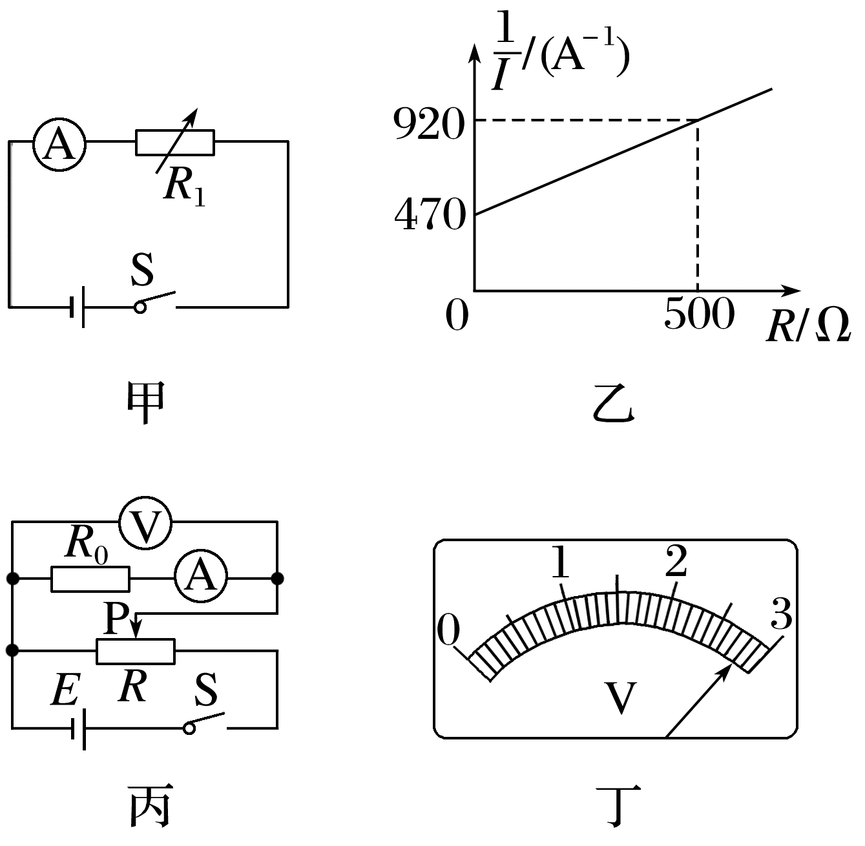
(3)为了测出电流表的内阻R_{A}的阻值，小组成员选用器材H作为电源设计了如图丙所示的电路，滑动变阻器选择 (选填“F”或“G”)，实验过程中，某次测量电流表示数为2.70 mA时，电压表示数如图丁所示，由此结合图乙可求得“水果电池”内阻r= Ω(结果保留三位有效数字)。
例3 (2024·广州市高二期末)一同学测量某干电池的电动势和内阻。
(1)如图(a)所示是该同学正准备接入最后一根导线(虚线所示)时的实验电路。请指出图中在器材操作上存在的两个不妥之处：① ；② 。
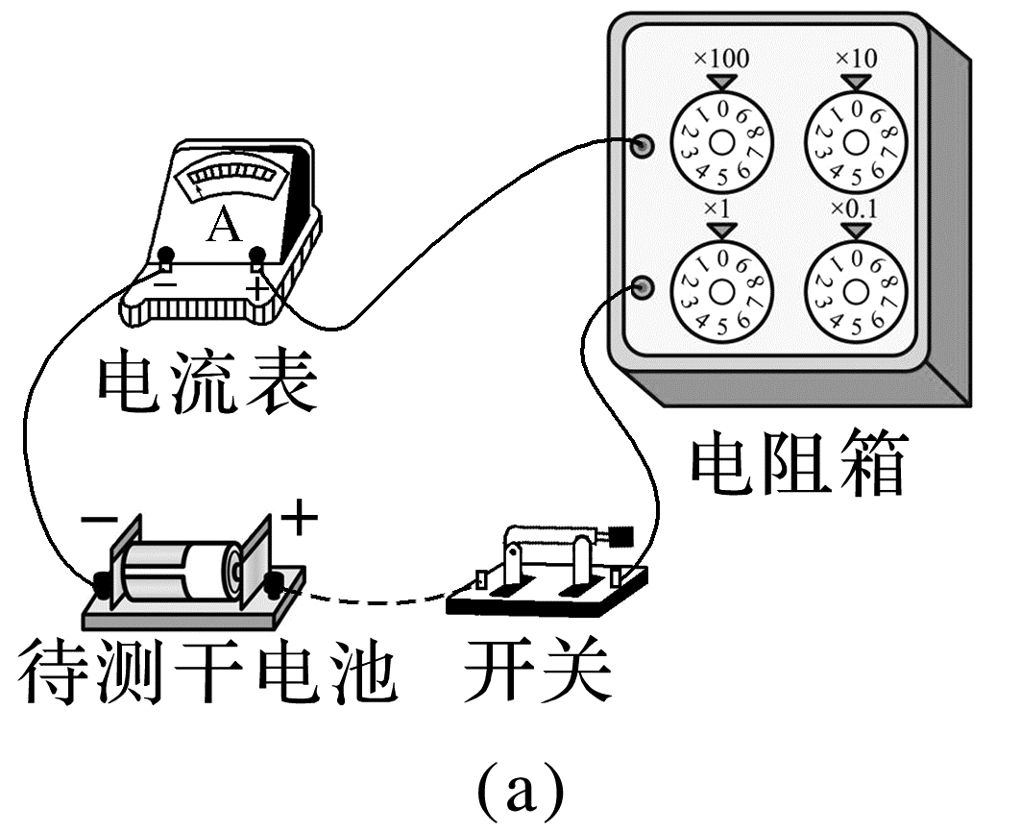
(2)实验测出多组电阻箱阻值R和电流表示数I，并计算出$\frac{1}{I}$数据，根据数据，在方格纸上作出了R-$\frac{1}{I}$关系图像如图(b)。由图像可计算出该干电池的电动势为 V，内阻为 Ω(结果均保留三位有效数字)。
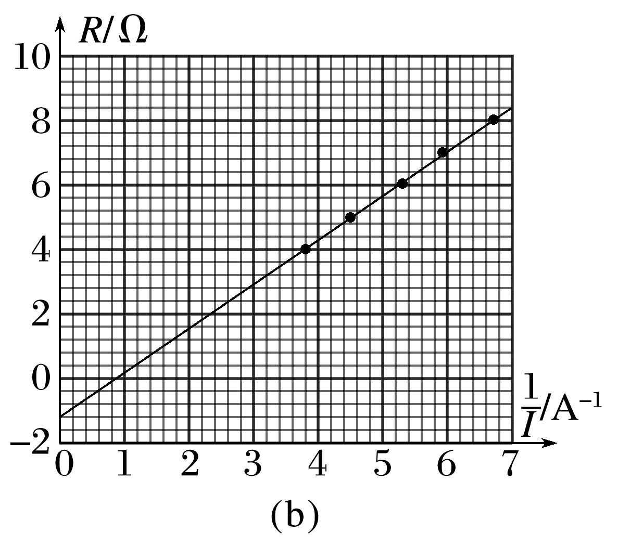

答案精析
一、
1.U+Ir
2.电阻箱
3.(1)$\frac{U_{1}}{R_{1}}$r $\frac{U_{2}}{R_{2}}$r
例1 (1)b 红 (4)9.1 1.7 小于
解析 (1)电压表应测电阻箱两端电压，同时由于电池内阻r较小，为了使路端电压变化明显，应增大电源的等效内阻，即另一支表笔接电路中的b点。
电路中的a点电势最高，根据多用电表“红进黑出”原则可知，接a点的表笔应当是红表笔。
(4)由闭合电路的欧姆定律有
E=U+$\frac{U}{R}$(R₁+r)
即$\frac{1}{U}$=$\frac{R_{1}+r}{E}$·$\frac{1}{R}$+$\frac{1}{E}$
结合题图乙有$\frac{1}{E}$=0.11 V⁻¹，$\frac{5Ω+r^{·}}{E}$=$\frac{0.33-0.11}{0.30}$ Ω
解得E≈9.1 V，r≈1.7 Ω
考虑到多用电表的分流，设直流电压挡的内阻为R_{V}，电动势真实值E_{真}=U+($\frac{U}{R}$+$\frac{U}{R_{V}}$)(R₁+r_{真})，即$\frac{1}{U}$=$\frac{1}{R}$·$\frac{R_{1}+r_{真}}{E_{真}}$+$\frac{R_{1}+r_{真}+R_{V}}{E_{真}R_{V}}$，设图线纵轴截距为b，E_{测}=$\frac{1}{b}$，E_{真}=$\frac{1}{b}$·$\frac{R_{1}+r_{真}+R_{V}}{R_{V}}$可知，E_{测}<E_{真}
r_{测}=$\frac{r_{真}+R_{1}}{E_{真}}$E_{测}-R₁<r_{真}，即内阻的测量值小于真实值。
二、
1.IR+Ir I R
2.电流表 电阻箱
例2 (1)等于 大于 (2)1.11 522
(3)F 485
解析 (1)题图甲所示电路测量水果电池电动势与内阻时，系统误差在于电流表的分压，将电流表与电源看为一个整体，整体可以等效为一个新电源，实验中的测量值实际上测量的是等效新电源的电动势与内阻，由于电流表与电源串联，则有E_{测}=E_{真}，r_{测}=r_{真}+R_{A}>r_{真}
(2)根据闭合电路欧姆定律有
IR=E_{测}-Ir_{测}
变形得$\frac{1}{I}$=$\frac{1}{E_{测}}$·R+$\frac{r_{测}}{E_{测}}$
结合题图乙有$\frac{1}{E_{测}}$=$\frac{920-470}{500}$ V⁻¹，$\frac{r_{测}}{E_{测}}$=470 A⁻¹
解得E_{测}≈1.11 V，r_{测}≈522 Ω
(3)题图丙中滑动变阻器采用分压式接法，为了确保测量数据的连续性强一些，滑动变阻器总阻值选择小一些的，即滑动变阻器选择F；题图丁中电压表读数为2.80 V，根据欧姆定律有
R₀+R_{A}=$\frac{2.80}{2.70×{10}^{-3}}$ Ω
结合上述有r_{测}=r_{真}+R_{A}
联立解得r_{真}≈485 Ω。
例3 (1)①开关处于闭合状态 ②电阻箱接入电路电阻为零 (2)1.37
1.20
解析 (1)连接电路时，开关不应该闭合，应该保持断开状态；电阻箱要以最大阻值接入，然后再调小。
(2)由闭合电路欧姆定律有E=IR+Ir
得R=E·$\frac{1}{I}$-r，可知R-$\frac{1}{I}$图像的斜率表示电动势E，纵轴截距绝对值为内阻r，可知E≈1.37 V，r=1.20 Ω。

